Procès verbal de l’AG
FCPE Mondétour
mardi 14 septembre 2021
20h – 22h

Présents : Christèle, Soizic, Agathe, Marion, Bénédicte, Lokmane, Sophie, Amine, Elise

Excusé : Fanny, Marjorie, Rattana, Florence

- Présentation de l’association
La FCPE est une association de parents d’élèves de l’école publique.
La FCPE Mondétour est un conseil local rattaché à la FCPE 91.

Pour nous rejoindre il suffit d’adhérer à la FCPE.
L’adhésion est de 16,25€ avec 3,75€ de part locale et donc 20€ pour notre groupe. Le fait d’adhérer permet d’assister au conseil d’école sans aucune obligation.
Nous avons un site internet : blogfcpe-orsaymondetour.fr
Et des tableaux d’affichages sont présents devant les écoles élémentaires et maternelles afin de vous communiquer les informations importantes à la vie de l’école. Certaines informations peuvent parfois aussi être affichées sur la porte de l’accueil du soir en maternelle et en élémentaire.

Rôle des parents d’élèves :
*Faciliter les relations entre les parents d'élèves et le corps enseignant.
*Intervenir auprès des directeurs d'école pour évoquer un problème particulier et assurer ainsi une médiation à la demande d'un ou des parents concernés.
*Voter le règlement intérieur de l'école et adopter notamment le projet d'école.
*Donner son avis et faire des suggestions sur le fonctionnement de l'école et sur toutes questions intéressant la vie de l'école (intégration des enfants handicapés, activités périscolaires, restauration scolaire, hygiène scolaire, sécurité des enfants).
*Organiser la fête de l’école

Nos actions :
• Implication dans la vie de l’école :
Réunion de préparation de conseil d’école (3 par an)
Participation aux conseils d’école (3 par an)
• Suivi du périscolaire (étude, activités, animation), avec participation d’un référent aux comités de suivis périscolaires (2 par an)
• Qualité du temps du midi (activités, repas...), avec participation d’1 référent aux commissions des menus (3 par an)
• Amélioration du groupe scolaire (sécurité, hygiène et convivialité, équipements sportifs)
• Accompagnement des parents dans leurs démarches à l'école
• Aide des enfants en difficulté
• Co-organisation de la fête des écoles (fin juin)
• Liaison école-parent

- Bilan moral : Bilan des actions menées en 2020/2021
- Participation aux 3 conseils d’école maternelle avec 2 parents FCPE à chaque fois
- Participation aux 3 conseils d’école élémentaire avec 4 parents FCPE à chaque fois
- Préparation des questions pour le CE (questionnaire à envoyer 2 semaines avant au directeur)
- Participation aux 2 conseils périscolaires maternelle et élémentaire en visio avec Anne-Charlotte Bénichou.
- Participation aux 3 commissions des menus en visio avec Anne-Charlotte Benichou, le responsable de la restauration scolaire, la diététicienne et les RPE de toutes les écoles d’Orsay. Les menus du trimestre sont présentés et commentés.
- Plateau d’évolution : suivie de la demande d’amélioration avec schéma à l’appui (robinet, banc, poubelle, éclairage)
- Échange avec les directeurs des 2 écoles et le corps enseignants
- Transmission des informations via le blog
- Courrier à l’inspection pour l’ouverture de la 12ème classe
- Réunion sécurité CLSPD aux abords de l’école avec la mairie (ajout passage piéton, déplacement des barrières, autres réflexions en cours...)

Projets pour l’année en cours :

- Être à l’écoute des différents interlocuteurs (parents, enseignants, élèves, représentants mairie, animateurs…)
- Qualité de l’enseignement
- Veiller au respect des mesures sanitaires : covid
- Suivi des effectifs / Ouverture de classe
- Le maintien de l’aide spécialisée pour les enfants en difficulté
- Lutte contre la violence à l’école, le harcèlement : veiller à ce que cela continue avec la nouvelle responsable périscolaire.
- Veille quant à la qualité de l’étude dirigée et des activités périscolaires
- Veille sur l’organisation du temps du midi (cantine, activités, animation, surveillance)
- Possibilité pour les RPE d’aller déjeuner à la cantine une fois dans l’année pour juger de la qualité des repas, ambiance bruyante ou non, température des repas, quantités servies, etc. (à envisager).
- Veille quant à la sécurité à l’intérieur du groupe scolaire et aux alentours notamment côté Grand Frais et devant l’entrée principale de l’école rue de Montjay, avec aménagement des passages piétons, de feux.
- Encourager les échanges avec l’université PARIS SUD (journées science, ateliers de la MISS)
- Susciter la participation des enseignants à la fête de l’école

- Approbation des comptes
Les comptes sont approuvés à l’unanimité. Le solde reste positif

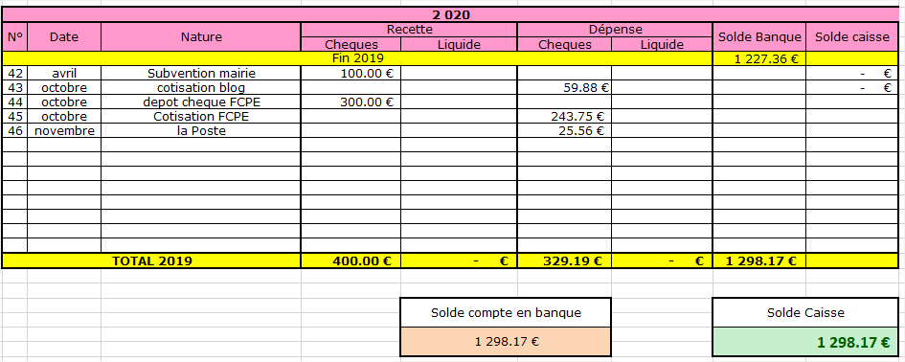
Nous avons reçu le dossier de demande de subvention de la mairie pour obtenir 100€.
Le dossier pour la subvention est à compléter et à rendre avant le 02/11/2021.

4. Assemblée générale

Présidence : Abbas-Turki Lokmane
Trésorier : Delaunay Soizic
Secrétaire : Brouquet Sophie
Référent maternelle : Principale : Marion Bourdier
Référent mairie : Aubry Christèle
Référent élémentaire : Principale :
Référent périscolaire maternelle : Principale : Brouquet Sophie
Référent périscolaire élémentaire : Principale : Aubry Christèle
Commission des menus : Bénédicte Mans
Fête de l’école : Brabant Agathe

5. Élections

– Constitution des listes qui reste à confirmer
– Récupération des adhésions nécessaires.
– Profession de foi et bulletins à faire une fois les confirmations d’inscription établies.

Rétroplanning :
- Vendredi 17 Septembre : Dépôt des listes électorales J-20 jours (école, liste des parents qui ont le droit de voter. Liste établie par les directeurs.
- Vendredi 24 Septembre : Date limite envoi de la profession de foi et des bulletins pour impression par la mairie et date limite de dépôt des listes
- Lundi 27 Septembre : dépôts des candidatures (liste émargée) soit environ 10 jours avant le scrutin
- Mardi/Mercredi 28/29 Septembre (20h) : Mise sous pli à l’école élémentaire (à confirmer avec les directeurs, horaire)
- vendredi 1 octobre : Distribution des enveloppes aux parents via les cahiers de liaison (école)
- vendredi 8 octobre : Élections (par correspondance et bureau de vote)
- Après les élections, mettre à jour l’affichage et le trombinoscope

6. Tour des classes

Faire la demande de rendez-vous auprès de M.Farré

7. Listing des questions à poser aux directeurs
- Demander la transmission des mails des parents qui sont d’accord à transmettre leurs coordonnées aux RPE.
- Voir avec M.Farré pour la date de mise sous pli
- Voir la date des conseils d’école : 15jours après les premiers CE

8. Divers

*Vérification et validation des comptes coopératives maternelle : Voir Mme Cuny ?
*Comité de suivi périscolaire / rythmes scolaires : Voir Mme Chapoutout et Mme Malvezin pour une date ?
*Comment se fait le vote élémentaire cette année ?
*Pourquoi 3 intervenant sport en CP et 4 pour tous les autres niveaux ?
*Prochaine commission des menus le 23 septembre à 18h15 au Guichet
*Organisation de la cantine avec les 12 classes ? Pour les enfants qui sont lents ?
*Padlet pour les GS : les parents n’ont pas eu l’info ?
*Y-a- t-il des AVS ou AESH pour chaque enfant dans le besoin ?
*Combien d’animateurs pour récupérer les enfants par classe à 15h30 ?

